Månedsbrev desember Kenguruene
«Sammen med barnet i lek og læring»
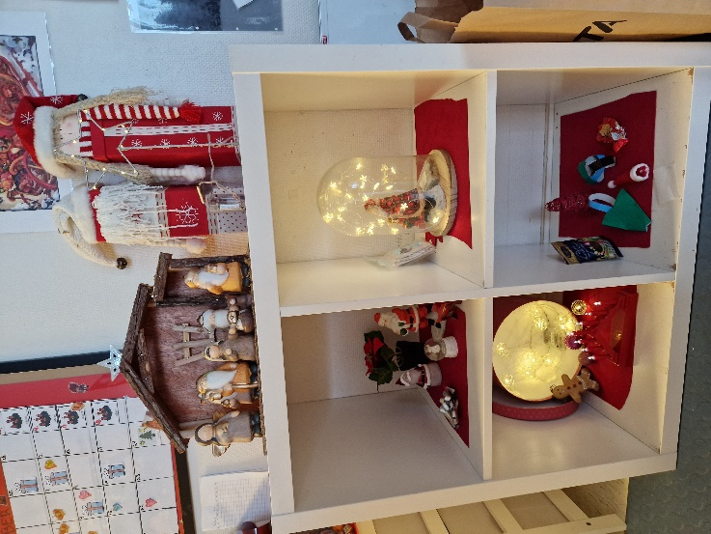  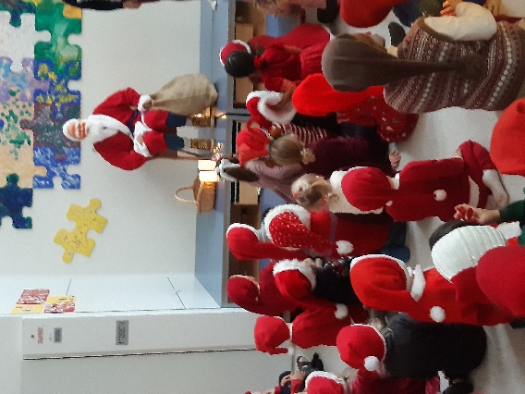  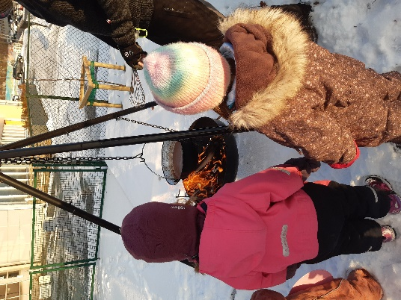 | GODT NYTTÅR ALLE SAMMEN OG VELKOMMEN TIL ET NYTT ÅR SAMMEN MED OSS PÅ KENGURUENE.  I desember ville gi barna en fin og innholdsrik avslutning på dette året og det har vi klart.  Hver morgen hadde vi julesamling. Her har vi sunget julesanger, tent adventslys, lest forskjellige julebøker og trukket pepperkakehjerte. Det har vært like spennende hver dag å se hvem som får hjerte. Barnet som har fått pepperkakehjerte med seg hjem, har også fått et hjerte med fine ord. Her har barna blitt utrolig gode på å finne fine ord som beskriver det enkelte barnet. Vi ser en utvikling på det å finne ord som beskriver et barns egenskaper og væremåte og ikke bare hva f.eks. barnet har på seg. Her er noen eks på hva som er sagt: - du har fint smil, jeg liker å leke med deg, du er god til å holde tikken. Noen av barna har også villet si noe fint til seg selv: «Jeg er kul» «Jeg liker meg selv» er ting barna har sagt om seg selv.  «Julekveldsvisa» ble dramatisert ved å bruke konkreter, bilder og musikk. Med lyset av og rolig musikk, satt barna og fulgte godt med.  John Terje har lest om «Pinnemannen» og «Tambar finner en venn», kjekke bøker som tar for seg vennskap.  Vi har hatt god tid på å lage julegaver og julepynt. Barna har sittet rundt småbord, fått klippet og limt og brukt fantasien.  Vi hadde nissefest på kjøkken. Her fikk vi høre en julefortelling om en katt som heter Mons, danse rundt juletre og fikk hilse på nissen.  Julegrøten spiste vi på avdelingen.  Vi har hatt besøk av rampenissen som har gjort litt rampestreker på avdelingen. Det var like spennende hver dag å se hva han hadde funnet på.  Siste torsdagen før jul, hadde han pakket inn gaver til både barn og voksne. Pakkene var i forskjellige størrelser. Barna kom etter tur og tok den pakken de ville ha. Selv om pakkene hadde forskjellig størrelser var det ingen som ble sur eller lei seg om de fikk en liten pakke. Alle åpnet pakkene på likt, i hver pakke lå det en rampenissesjokolade fra selveste rampenissen. Å se gleden i barnas øyne da de satt med pakken i hånden, var en stor glede.  Det har blitt litt mindre turer i desember, men en av turene gikk til Hillevåg torg der vi kjøpte fuglenek. Fugleneket ble hengt opp på terrassen vår og vi gledet oss til å se på fuglene som skulle komme og spise litt mat, men måkene og kråkene gikk til angrep på fugleneket og dagen etter var det borte. (Vi tar nå lærdom til neste år, at vi må henge det en annen plass).  En tur tok vi til nedsiden av barnehagen, barna fikk leke i snøen og ake i bakken. John Terje kokte kakao på bålpannen og vi hadde en koselig lunsj på nedsiden med solen som sendte noen varme stråler på oss.  Vi har hatt fokus på å glede andre, både på vår avdeling og på andre avdelinger. I begynnelsen av desember gledet vi Isbjørnene med fuglenek, sjokolade og fine ord. Rett før jul gledet vi Papegøyene med sjokolade og fine ord. Barna var med på å si hva vi skulle skrive på kortet og var med og overleverte kort og gave til avdelingene.  Vi har hatt mye fin og god lek på avdelingen. Vi ser at nye vennskap blir til og barna inkluderer hverandre i leken. Mye god lek er det på mesaninen, her blir det ofte lekegrupper med barn fra alle de tre store avdelingene. Veldig kjekt å se at vennskap skapes på tvers av avdelingene.  I januar vil vi fortsette litt med «Skinnvotten». Vi vil repetere det vi har gjort og avslutte i 2.uke av januar med å dramatisere eventyret.
Bursdager /merkedager | 6.januar starter Esma på sin 5.runde rundt solen.  Hipp hurra
Annen informasjon | - Mobilnr til Kenguruene: 94867560  - Er det noe dere lurer på, er det bare å ta kontakt  - 2.januar er det planleggingsdag, da er barnehagen stengt.
Hilsen:  Randi Trøen  Pedagogisk leder på Kenguruene | Pedagogisk leder mailadresse:  randi.troen@stavanger.kommune.no

